4.18 BUILDING CONSTRUCTION (446)

4.18.1 Building Construction Paper 1 (446/1)
SECTION A
1. (a) Shelter
is an enclosure which excludes weather elements, provides security and privacy.
(2 marks)
(b) The environment influences the type of shelter in the following ways:

- availability of materials.
- weather conditions.

2. (a) Qualities of safety attire:
(i) Boots

(2 marks)

- hard soles.
- rubber soles.
- metal toe caps.
- stiff hard leather.

(Any 3 #

1
2

= 1 21 marks)

(ii) Helmet

- hard material.
- covers the whole head.
- cushioned inside.
- neck strap.
- bright coloured.

(Any 3 #

1
2

= 1 21 marks)
(3 marks)

(b) Reasons for storage

- tools: avoid damage, easy access, avoid theft.
- materials: wastage, damage, theft.
3. (a) Regulations

(Any 2 #

1
2

= 1 mark)

- wayleave.
- service lines.
- access roads (road reserve).
- environmental.
515

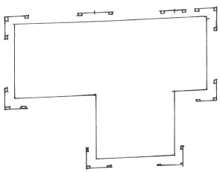

- local authority by-laws.
(b) Purposes for:

(Any 4 #

1
2

= 2 marks)

(i) Site clearing:

- removal of vegetation
- removal of existing structures.

(ii) Site stripping:
- removal of top soil
- site levelling

(Any 1 x 1 = mark)

(Any 1 x 1 = 1 mark)
(2 marks)

4. Positions of profile boards:

(8 positions # 21 = 4 marks)
5. Functions of concrete materials:
(a) Water

- used for hydration.
- for lubrication.

(Any 2 #

1
2

= 1 mark)

(b) Coarse aggregate

- provides density.
- provides volume.

(Any 2 #

1
2

= 1 mark)

516

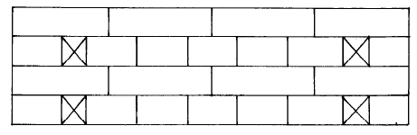
6. (a) Functions of foundations:

- load distribution over a wide area.
- support the building.
- provide a level base for walls.
- transfer the loads to a firm base.
- cover soft area in the firm base.

(b) Factors considered when choosing a types of foundation:

(4 # 1 = 4 marks)

- total loads of the building.
- nature and bearing capacity of the sub soils.
- land terrain.
- type of building.
- nature of ground.

(Any 4 #

1
2

= 2 marks)

7. Ways of controlling termites:

- removing termite mounds.
- treating the area below the hard core.
- removing organic matter from backfills.
- use of DPM on hard core.
- using densely compacted floor slab.
- treating the backfill.

(Any 4 #

1
2

= 2 marks)

8. (a) Strength - vertical joints, load distribution.
Beauty - staggered joints enhance beauty.
Economy - some bonding patterns use few units.
Lateral stability - thicker walls provide more lateral stability.

(4 # 1 = 4 marks)

(b)

Sketch = 1 21 marks
Queen closer = 21 mark
(2 marks)

517

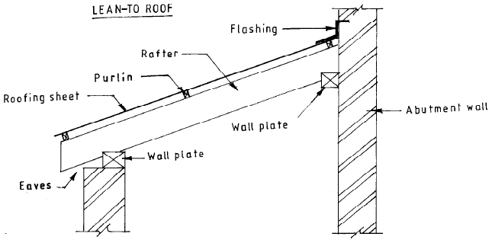
9. (a) Factors influencing the selection of roof type:

- climate.
- beauty.
- type of building.
- availability of materials.
- cost.
- maintenance.

(Any 4 #

1
2

= 2 marks)

(b) Lean - to - roof:

Sketch = 1 mark
Labels, Any 2 # 21 = 1 mark
(2 marks)

518

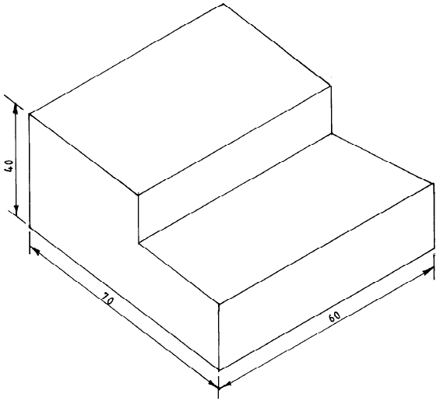
10.

X
Correct scale ^70 # 60 # 40h = 1 21 marks
Isometric projection = 1 mark
‘X’ as the lowest point = 21 mark
Pencil work = 1 mark
(4 marks)

519

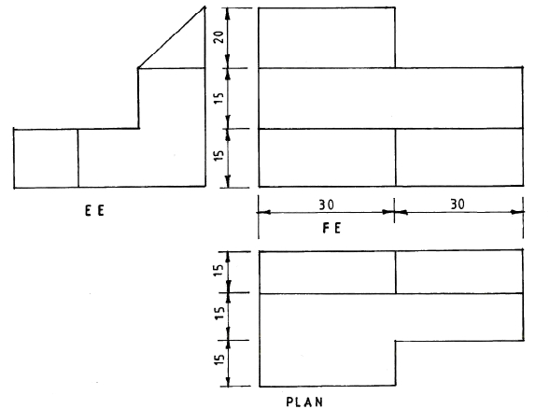
SECTION B
11.

ORTHOGRAPHIC VIEWS
Labelling the views = 1 mark
Correct 1st angle projection = 2 marks
FE 4№ of faces 4 # 21 = 2 marks
EE 3№ of faces 3 # 21 = 1 21 marks
Plan 3 № of faces 3 # 21 = 1 21 marks
Neatness = 1 mark
Accuracy of dimensions = 4 marks
Line work = 2 marks
15 marks

520

12. (a) Purposes of finishes:
- Protection of surfaces: is an act of using different materials as finishes to
provide protection against weather, damage, wearing out and becoming
dirty.
- Hygiene: refers to using finishes which make the surface easy to clean
like paints, lacquers, varnishes or finishes that give hard surfaces such
as granite and marble, which can be scrubbed without wearing out.
- Insulation: is the art of using finishes that provide comfort in a building
by excluding extreme weather, unnecessary sound and insulation against
heat.
3 # 2 = 6 marks
(b) Procedure of preparing a new background for painting:
Explanation to contain the following key points:

- remove any dirt on the surface.
- sanding and cleaning.
- filling the cracks, sanding and cleaning.
- undercoat application.
- sanding/dusting.
- applying second coat.

521

(Any 6 # 1 21 = 9 marks)

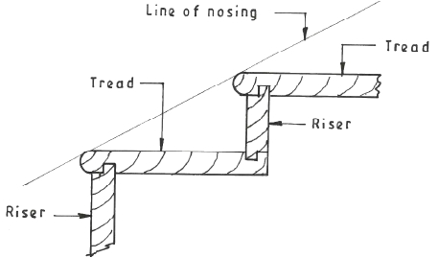
13. (a) The procedure of laying a raised concrete floor:

- erect form work.
- mix the concrete.
- transport the concrete.
- pour the concrete.
- spread the concrete.
- compact the concrete.
- level the concrete.
- cure the concrete.

(8 # 1 = 8 marks)

(b)

Sketch(3) = 3 marks
Joint details 2 # 21 = 1 mark
Line of nosing = 1 mark
Labels, any 4 # 21 = 2 marks
7 marks

522

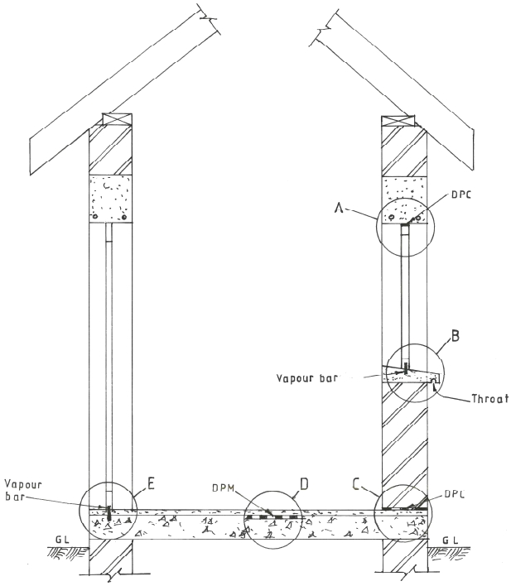
14. (a)

A - Between window and lintel.
B - At window sill.
C - 150 mm above GL.
D - On or within floor slab.
E - at threshold.
* Accept any other correct position.

523

Sketch = 4 marks
Positions, any 4 # 21 = 2 marks
6 marks

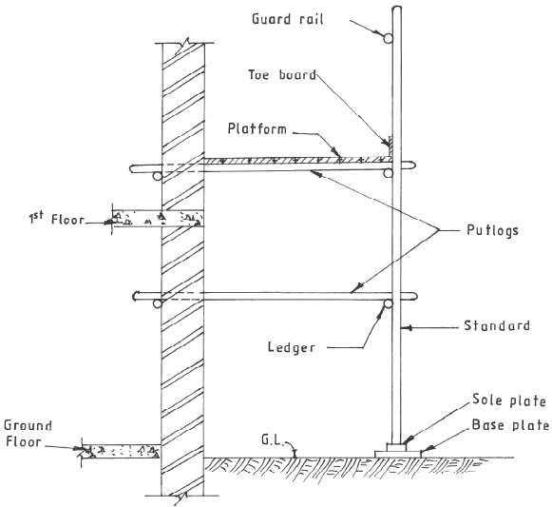
(b)

Sketch = 5 marks
Labels, any 8 # 21 = 4 marks
9 marks

524

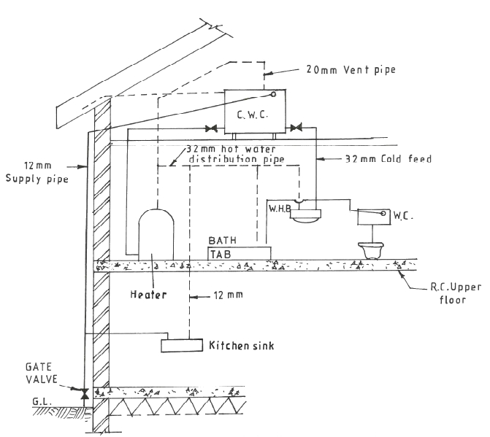

Sketch = 3 marks
Pipe work: hot = 3 marks
Pipe work: cold = 3 marks
Appliances: kitchen = 2 marks
Appliances: bath - 2 marks
Heater: position - 2 marks
15 marks

